サインイン画面とホーム画面にブランドを載せる
全員が目にする2つのページにライトとダークのロゴを設定し、パスワード欄を出すかどうかを 決め、利用者が自分のホーム画面をどこまで並べ替えてよいかを選びます。
2026-08-24 · https://offision.com/help/ja/system/brand-the-login-and-home-pages/
確認すること:
ロゴのファイル形式を決めておきます。背景が透明なロゴはライト用とダーク用の2種類が必要
です。Offisionは読み手それぞれのテーマに従うためです。白背景を前提としたロゴなら1つで
足ります。どちらも348×88pxでアップロードします。

1. サインイン画面
UIカスタマイズ › ログインページを開きます。左に設定、右にライブプレビューが並び、
保存する前に変更を確認できます。
Where in Offision: admin app → ui-customization/login-page (ログインページ)
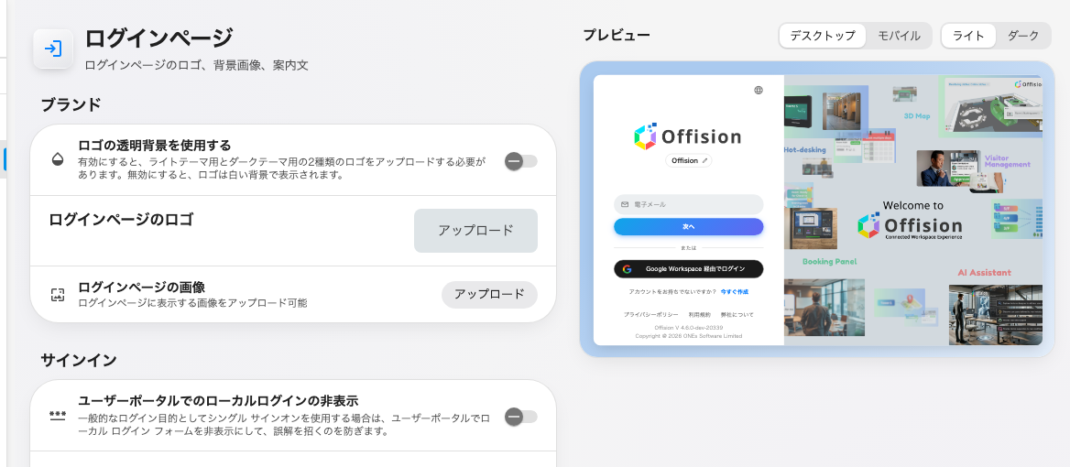
ログインページの設定と、そのライブプレビュー。
このページは2つのセクションとプレビューで構成され、プレビュー自身に
デスクトップ／モバイルとライト／ダークの切り替えがあります。自分のテーマを
変えずに両方を確認できます。
ブランドの下：
- ロゴ。ここでロゴの透明背景を使用するは装飾の選択ではなく分岐です。オフなら
ログインページのロゴが1つだけあり、白の上に描かれます。オンにすると1つの欄が
**ログインページのロゴ（ライトテーマ用）とログインページのロゴ（ダークテーマ用）**の
2つに分かれ、どちらも下地を持ちません。切り抜き済みのPNGを白背景の設定のまま使うと、
ライトテーマでは問題なく見えてダークテーマで消えます。これが最もよくある失敗です。
- ログインページの画像。サインインカードの隣に表示する自前の画像です。
サインインの下：
- ユーザーポータルでのローカルログインの非表示。メールとパスワードの欄を消します。
シングルサインオンが全員に行き渡ってからにしてください。パスワードしか持たない人を
締め出すスイッチです。
- ユーザーポータル ログイン ページに指示テキストを表示と、その下のテキスト。
「個人のメールではなく社用のメールで」といった案内はここに書きます。

2. ホーム画面
UIカスタマイズ › ホームページを開きます。同じスイッチ、同じ分岐です。こちらは
サインイン後に目にするロゴです。
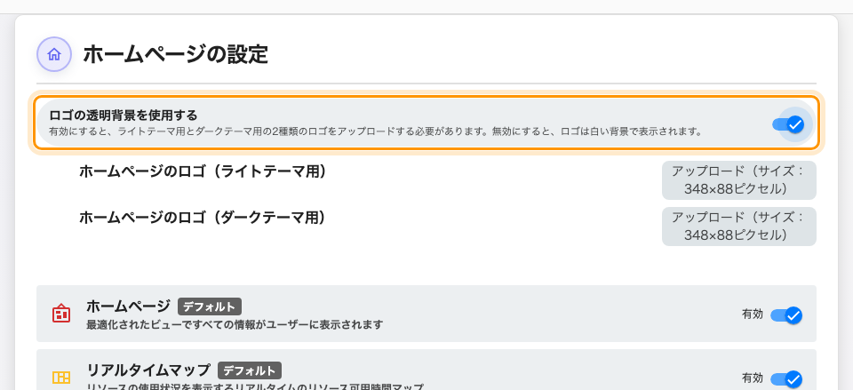
ホームページ設定。透明背景をオンにすると2つのアップロード欄が現れます。

3. どこまで並べ替えを許すか決める
ページの残りはロゴではなく利用者のホーム画面の話です。一覧は誰にどのカードをどの順で
渡すかを決め、各行に独自の有効スイッチがあります。既定の印が付いた行が新しい
アカウントの初期状態です。その下の3つのスイッチが、そこから各自ずれてよいかを決めます。
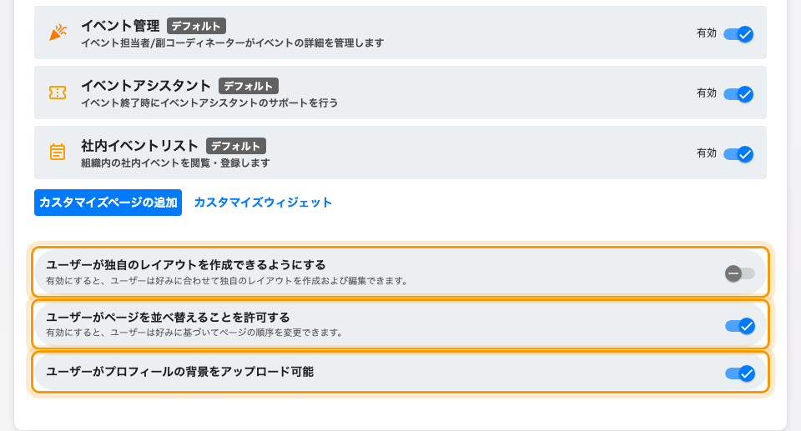
一覧の末尾と、誰が変更してよいかを決める3つのスイッチ。
- ユーザーが独自のレイアウトを作成できるようにする — 自分のページを追加できます。
- ユーザーがページを並べ替えることを許可する — 設定したカードを動かせます。
- ユーザーがプロフィールの背景をアップロード可能 — 背景を差し替えられます。
3つともオフにすると、設定した順序がそのまま全員の順序になります。受付や現場のコンソール
が求めるのは通常こちらです。オンにすれば、設定した順序は出発点になります。
すぐ上のカスタマイズページを追加とウィジェットをカスタマイズは、その一覧に載せる
独自のページを作るための入口です。
既存のレイアウトは戻りません:
ユーザーがページを並べ替えることを許可するをオフにすると以降の変更は止まりますが、
すでに並べ替えられたレイアウトが元に戻ることはありません。

4. 確認する
サインアウトしてログイン画面を見てから、サインインし直します。透明背景をオンにした場合は
自分のテーマをライトとダークで切り替えてください。それぞれのファイルがそれぞれのテーマで
表示されるはずです。片方で消えるのは、もう一方のアップロードが未設定であって、サイズの
問題ではありません。

